Министерство науки и высшего образования Российской Федерации

Рязанский государственный радиотехнический университет им. В.Ф. Уткина

Кафедра вычислительной и прикладной математики

Упражнение1

««Основы git»

Выполнили:

студенты гр. 744

Акшенцева Д.А.

Проверил

Доц. Коротаев А.Н.

Рязань 2020

**Задание**

https://github.com/daria-quinn/Java_lab_rsreu

1. Установите на свой ПК систему контроля версий Git.

2. Добавьте для отслеживания в неё лабораторную работу №7. Храните её в ветке с именем master.

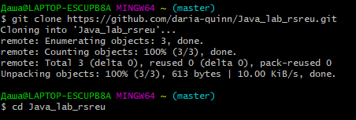

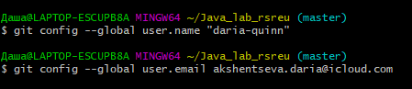

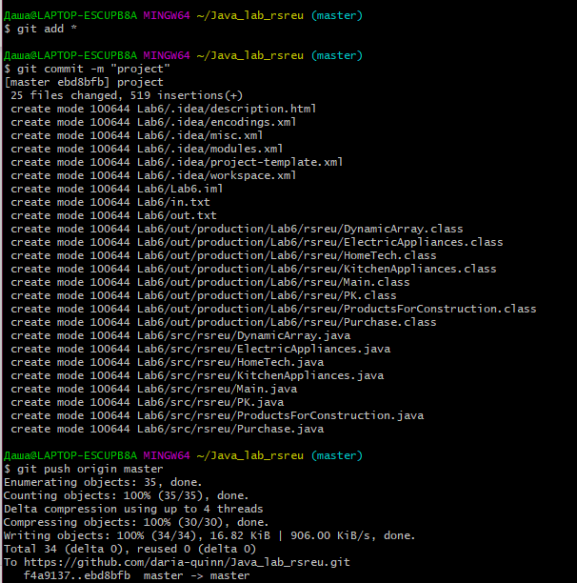

3. Создайте ветку develop и выполните в ней лабораторную работу №8.



4. Произведите коммит изменений.

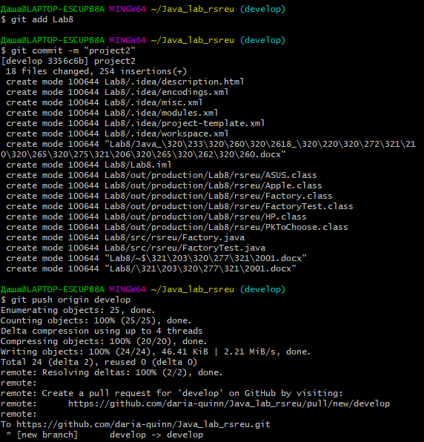

5. С помощью команды merge произведите слияние ветки develop с master.

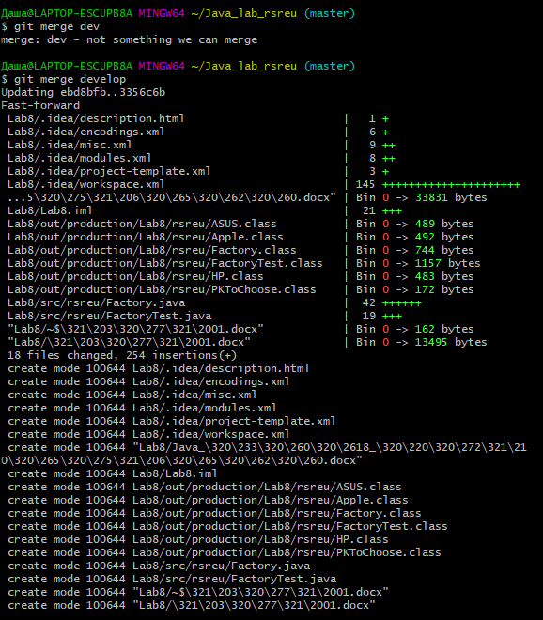

6. Для проверки правильности выполнения упражнения посмотрите логи и постройте ASCII граф

